OPDRACHT OVER JONGERENCULTUREN

Bekijk het volgende filmpje:
https://www.youtube.com/watch?v=Tsnw2oRyCQ8

- Kies twee jongerenculturen uit het filmpje die je in Almere tegenkomt.

- Beschrijf van deze twee gekozen jongerenculturen de volgende punten:
- het ontstaan van deze jongerencultuur;
- de kleding;
- haardracht en eventueel make-up;
- de belangrijkste waarden en normen die bij deze jongerencultuur passen.

- Voeg ter verfraaiing plaatjes toe van de gekozen jongerenculturen.

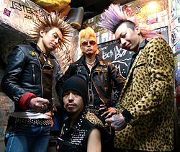
Veel succes!

